Corylus avellana, Gewöhnliche Hasel
[Betulaceae, Birkengewächse]
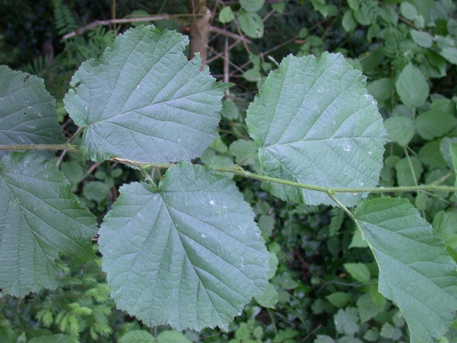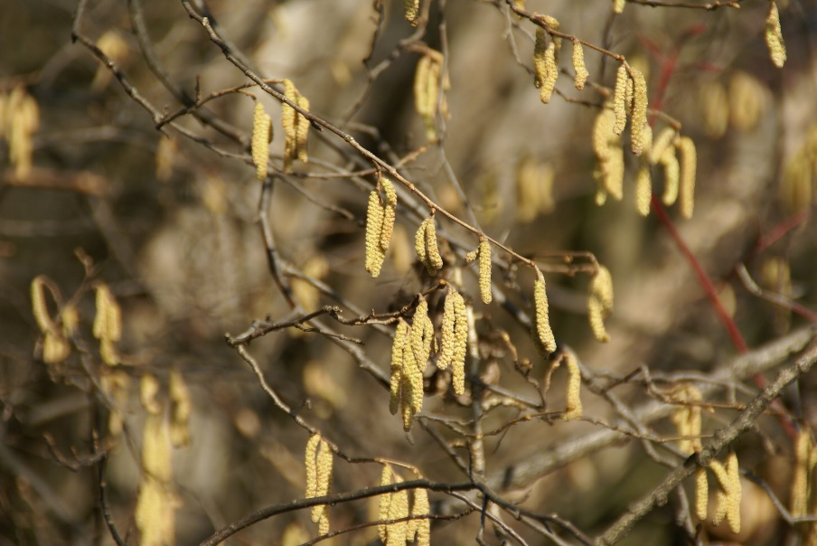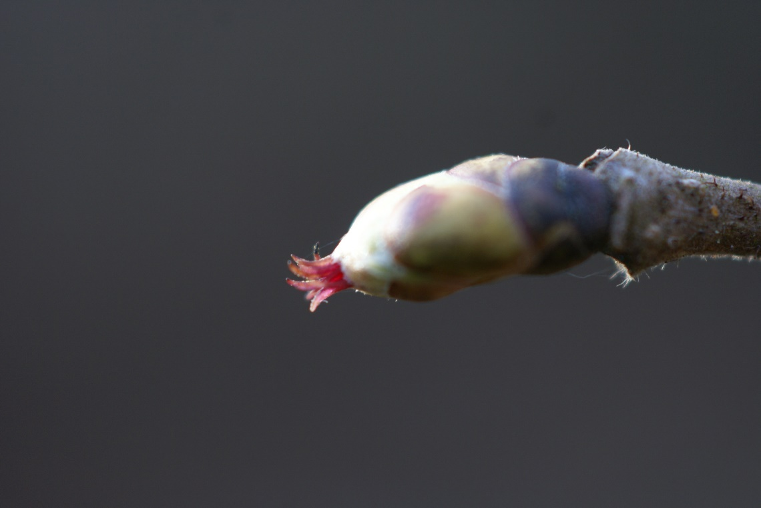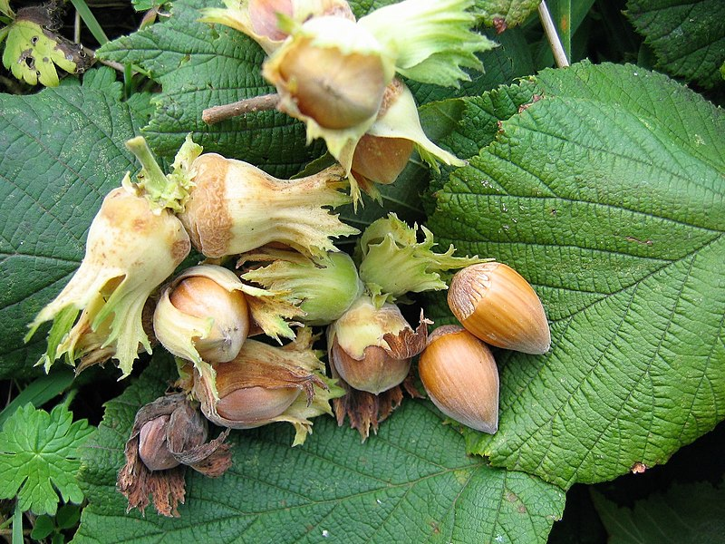
Merkmale: Dieser Großstrauch erreicht eine Höhe von 1-5(10) m.
Die Gewöhnlich-Hasel hat eine glatte Rinde.
Die Laubblätter sitzen auf (0,5)1(2) cm langen Blattstielen mit stumpfen Nebenblättern.
Die hängenden, männlichen Blüten erscheinen vor den Laubblättern.
Die weibliche Blüten sind in den Knospen eingeschlossen, nur die rote Narbe ragt heraus.
Die Frucht ist eine längliche, hartschalige Nuss die von einer unregelmäßig zerschlitzten, drüsenlosen Fruchthülle umgeben ist.
Ökologie: Corylus avellana ist ein Halblichtgehölz und eine ausschlagfähige Pionierpflanze, die in Gebüschen, in Laubwäldern und deren Säumen, vorkommt.
Blühzeit: (Januar) Februar bis April
Höhenstufe: collin bis montan
Rote Liste Nordtirol¹: LC
Rote Liste Osttirol¹: NT
Rote Liste Österreich²: LC
L | T | K | F | R | N | S
6 | 6 | i | 5 | 7 | 5 | 0

Zeigerwerte:

